ČETRTEK, 2.4.2020

2. april je mednarodni dan knjig za otroke. Hkrati je tudi rojstni dan, enega velikih pravljičarjev Hansa Christiana Andersena.
Tudi mi se bomo spomnili nanj in prebrali oz. poslušali njegovo pravljico, ter se nekaj o njem tudi naučili.

SLOVENŠČINA

GLASNO BERI!
Hans Christian Andersen
Rodil se je 2. aprila 1805 na Danskem. Mati in oče sta hotela, da bi postal krojač, on pa je želel postati pesnik in igralec. Napisal je nekaj romanov in gledaliških iger, a ga najbolj poznamo po pravljicah za otroke. Prvo zbirko pravljic je izdal, ko je bil star 30 let. Napisal je več kot 150 pravljic. Umrl je 4. avgusta 1875.
Je eden najbolj znanih pisateljev na svetu.
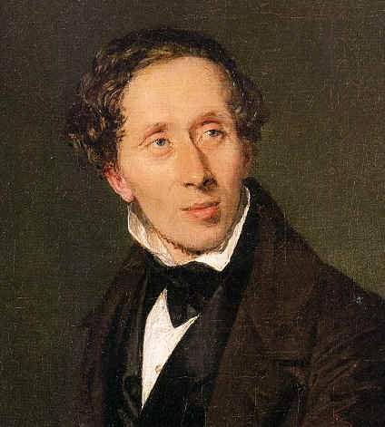

Obkroži ali ustno odgovori!
Kje se je rodil Andersen?
- na Danskem
- v Franciji
- v Sloveniji
- v Italiji

Kaj je bil Andersen?
- krojač
- vrtnar
- pisatelj
Starši so želeli, da bi postal pisatelj.
- da
- ne
Najbolj ga poznamo po pisanju spisov.
- da
- ne
Napisal je pravljico Grdi raček.
- da
- ne
Andersen ni zelo znan pisatelj.
- da
- ne

POSLUŠAJ PRAVLJICO (na spodnji povezavi)

https://youtu.be/yzsFYTUyFEc
Potem dopolni učni list…..če ne moreš natisniti, odgovore napiši v zvezek za slovenski jezik.

H. C. Andersen: BEDAK JURČEK

- Ob vsaki sličici napiši kratko poved ali dve, ki nam bo povedala, kaj se je v pravljici dogajalo.

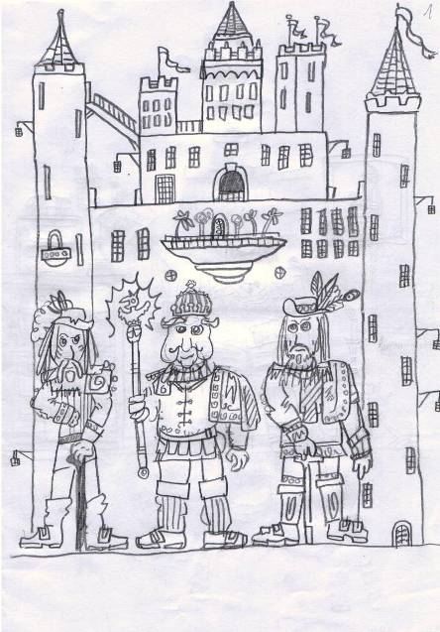 | V stari graščini je živel stari graščak, ki je imel dva sinova.  Želela sta se poročiti s kraljevo hčerjo.
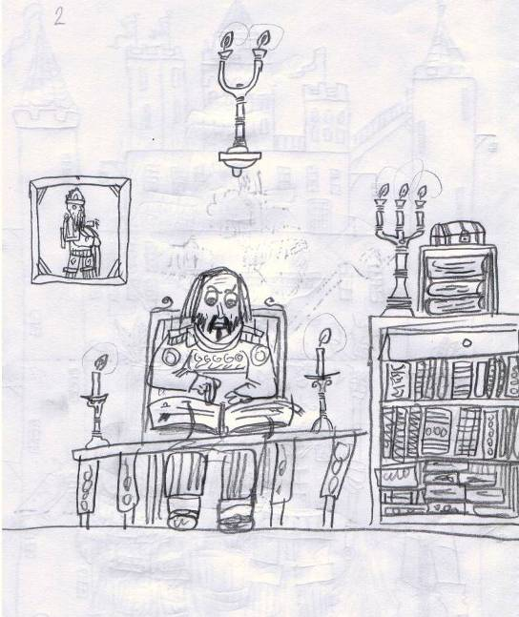

Kakšen je bil prvi brat?
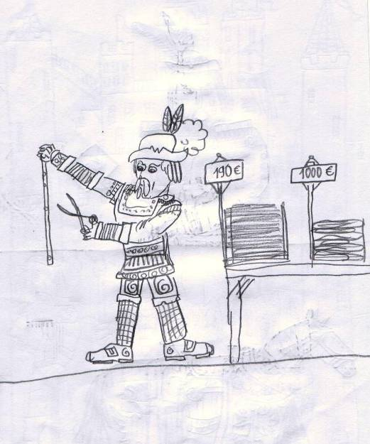
Kakšen je bi drugi brat?
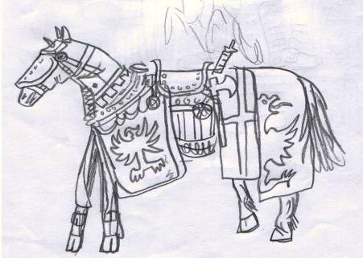 | Stari očka podaril prvemu bratu črnega konja in drugemu belega konja. Zajahala sta konja in se odpravila snubit kraljično.
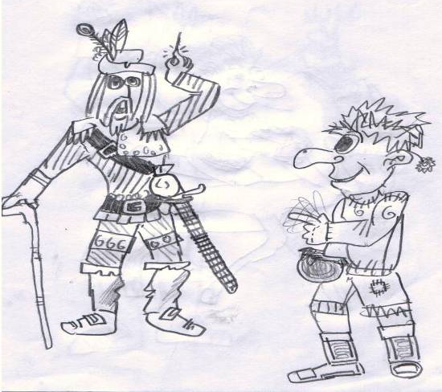
Tretji brat
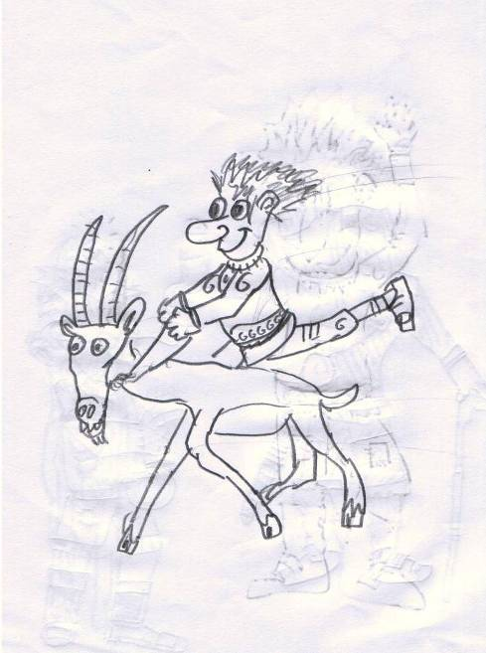 | Ker bedak Jurček ni dobil konja, je
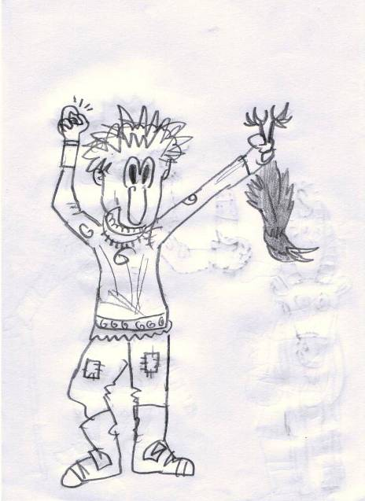

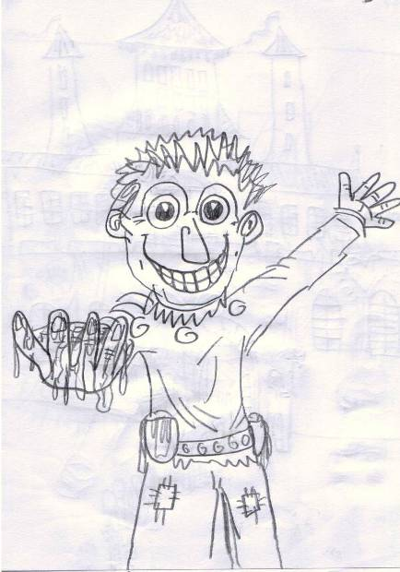
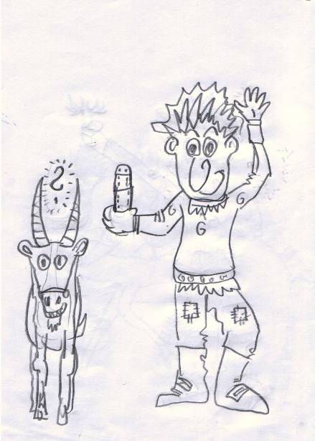

Kaj je bedak Jurček našel ob poti?

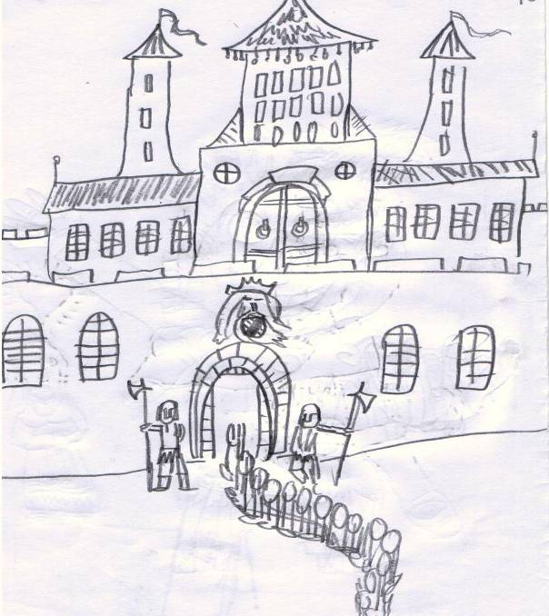 | Pred kraljičinim gradom se je vila dolga vrsta snubcev. Ob prihodu je vsak dobil svojo številko.  Vendar je vsak snubec, takoj ko je stopil pred kraljično, pozabil govoriti.
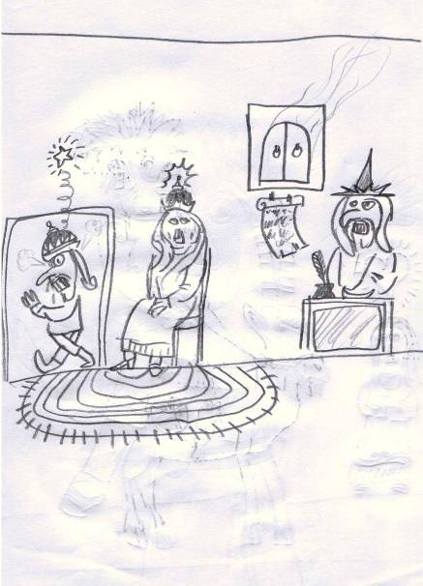
Kaj se je zgodilo z bratoma, ko sta stopila pred kraljično?
Zakaj je kraljična izbrala bedaka
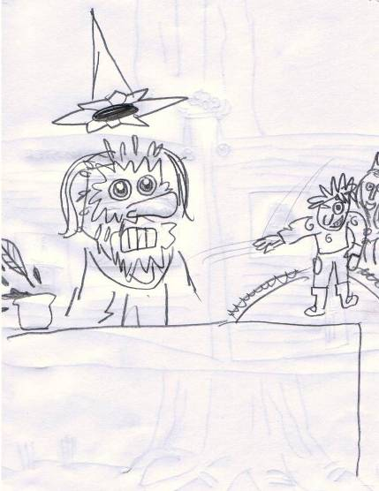
Jurčka?

MATEMATIKA
Naloga:

- Potrebuješ zvezek s kvadratki.

- V zvezek napiši Vaja

- Natančno si oglej spodnjo sliko ter v preglednici poišči, koliko stane kakšna stvar.

- V zvezek odgovori na vsa tri vprašanja. Vprašanja ne prepisuj.
Odgovore oštevilči. (1.,2.,3.)

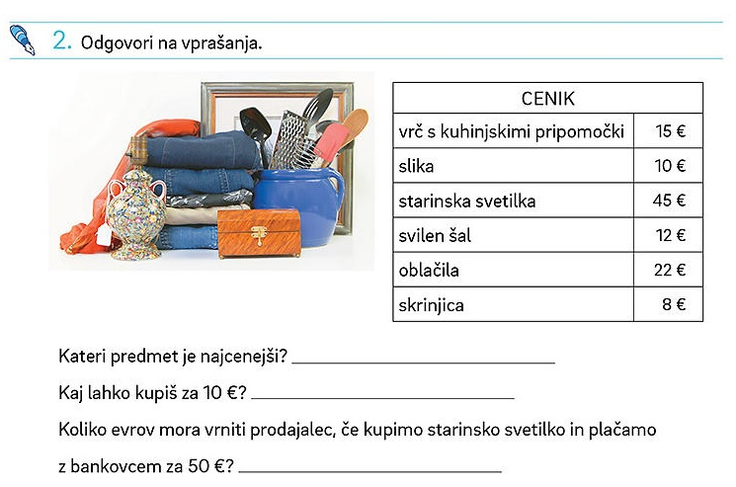

- Rešuj v RJI str. 22
OKOLJE

Letni časi – nastopila je pomlad

naloge:
- oglej si predstavitev pomladnih cvetlic (priloga) in v zvezek (ni potrebno pisati naslova, ker si ga že) nariši vsaj tri pomladne cvetlice in zraven zapiši njihovo ime (lahko narišeš tudi kakšno, ki je ni v predstavitvi in jo poznaš).

ŠPORT
CILJ: Učenec izvaja različne vaje.

- VZDRŽLJIVOST
Izbiraš lahko med hojo, tekom, kolesom.
Vajo lahko delaš na mestu (tek), uporabiš sobno kolo (če ga imaš).

- Naredi 8 vaj ogrevanja, ki jih izvajamo v šoli.
Prični pri glavi in pojdi nato počasi naprej do nog. Vsako vajo ponovi 10 krat.

- POLOŽAJ DESKE – IZMENIČNI DVIG ROK IN NOG (leva noga-desna roka; desna noga-leva roka)

Naredi 10 ponovitev za vsako stran.

- Vaje za moč
IZPADNI KORAK
10 x naprej (leva, desna)
10 x nazaj (leva, desna)
10 x vstran (leva, desna)

- Raztezanje; kroženje z boki.

Naredi 8 krogov levo in osem krogov v desno smer.

Še nekaj idej za vaje, pa najdeš tukaj:

https://www.lilibi.si/solska-ulica/sport/igra-in-vaje

MED VADBO PIJ ZADOSTNO KOLIČINO VODE!

OPB, četrtek, 2. 4. 2020

Pozdravljeni. Danes je že četrtek. Še malo pa bo spet vikend kako ste? Ste se že navadili na šolo na daljavo? Kar zapomnite si tole šolanje in vse prigode, ki jih boste doživeli, kajti to boste potem lahko pripovedovali vašim otrokom.
Pa poglejmo, kaj sem vam pripravila za današnji dan.

- Verjetno ne veste, ampak danes je mednarodni dan knjig za otroke, zato bo današnji dan namenjen branju vaše najljubše knjige. Če pa le te nimaš doma bo dobra katerakoli druga otroška knjiga in jo preberi.

- Rolice od WC papirja vedno pridejo prav. Tudi danes nekaj naredi iz njih. Prilagam nekaj primerov. Izbira je tvoja.

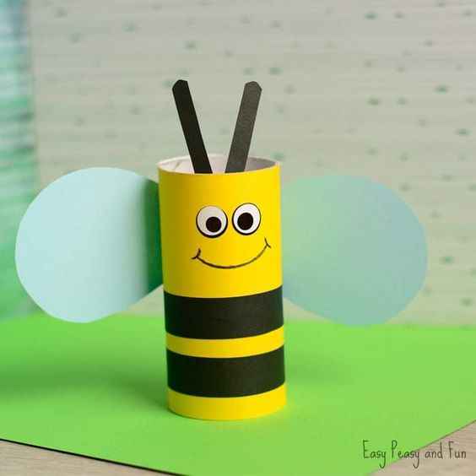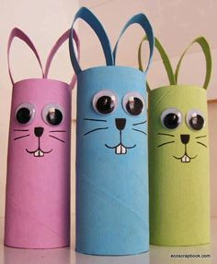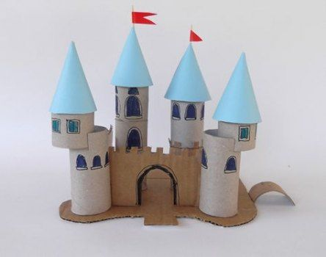

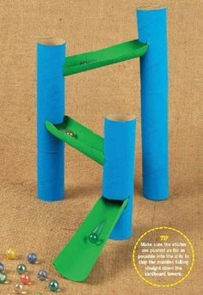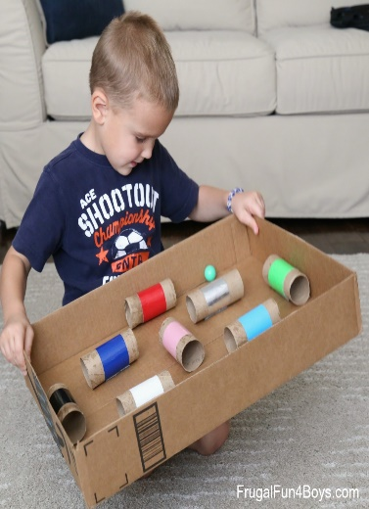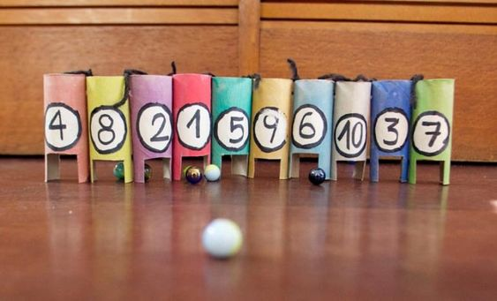

- Ker je danes ponovno lepo vreme se odpravite na sprehod. V gozdu je lahko prijetno. Lahko se greste gozdne olimpijske igre. Le kgo bo nosil gozdno olimpijsko medaljo?
